Домашнее задание №8,(гл.2,параграф 4).2-У.
Задание №1.
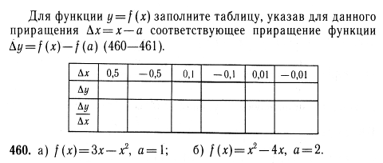
Задание №2.
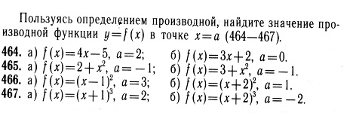
Задание №3.
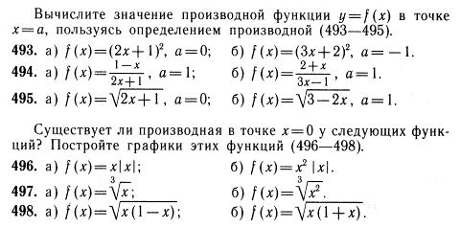

Задание №5. См.видеоролик В-6 на сайте.
 | 1вар | 2вар | 3вар | 4вар | 5вар | 6вар | 7вар | 8вар
1 | 460  (а,1ст) | 460  (а,2ст) | 460  (а,3ст) | 460  (а,4ст) | 460  9а,5ст) | 460  (б,1ст) | 460  (б,2 ст) | 460  (б,3ст)
2 | 464(а) | 464(б) | 465(а) | 465(б) | 466(а) | 466(б) | 467(а) | 467(б)
3 | 493(а) | 493(б) | 494(а) | 494(б) | 495(а) | 495(б) | 496(а) | 496(б)
4 | 239 | 240 | 241 | 242 | 243 | 244 | 245 | 246
5 | 2192 | 2193 | 2194 | 2195 | 2196 | 2197 | 2198 | 2199

